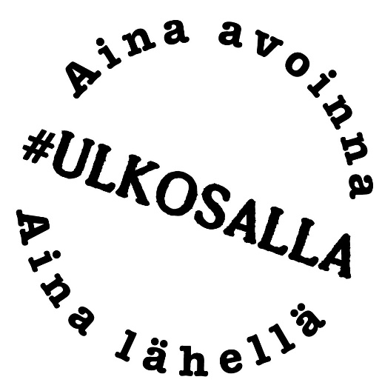

Lämpimästi tervetuloa Ulkosalla-tapahtumaan!

Tapahtuma järjestetään milloin ja missä.

Lähiluonto on kaupunkilaisten yhteinen tila, joka tarjoaa monia mahdollisuuksia arjen piristämiseksi. Lähiluonnon potentiaali jää usein, syystä tai toisesta, hyödyntämättä. Ulkosalla-kampanja kannustaa katsomaan omaa lähiympäristöä uusin silmin ja nauttimaan sen tarjoamista mahdollisuuksista kaikin aistein.
Luonnossa liikkumisen niin fyysiset kuin psyykkiset hyvinvointivaikutukset tiedetään hyvin. Viettämällä aikaa luonnossa vahvistamme omaa hyvinvointiamme ja saamme meille tärkeitä luontokosketuksia. Kun vietämme aikaa luonnossa, arvostuksemme sitä kohtaan lisääntyy ja halumme toimia sen puolesta vahvistuu.
Monimuotoisilla lähiviheralueilla on tärkeä merkitys niin luonnon ja ihmisten hyvinvoinnille kuin asuinalueiden viihtyisyydelle.

Mikä on Ulkosalle-tapahtuma?

Ulkosalla-konsepti on tapahtumamalli, jonka avulla kannustetaan kaupunkilaisia hyödyntämään lähiluontoa monipuolisesti. Lähiluonto tarjoaa mahdollisuuksia niin kaupunkilaisten kohtaamisille kuin vaikka arjesta irtautumiseen, virkistäytymiseen, kuntoiluun ja luovuuteen.
Ulkosalla-tapahtumassa pääset tutustumaan lähiluonnosta löytyviin erilaisiin tiloihin ja niiden toimintoihin. Oletko kuunnellut luontoliveä metsäolohuoneessasi tai treenannut luontokuntosalilla. Tapahtumassa pääset myös ihastelemaan luonnon väripalettia ja tarkkailemaan lähiluonnon antia erilaisista näkökulmista?
Ulkosallta-tapahtuma sopii kaikenikäisille perheen pienemmistä isovanhempiin. Kutsu myös naapurit ja ystäväperheet mukaan Ulkosalle.

Ulkosalla-malli on syntynyt Allergia-, iho- ja astmaliiton, Folkhälsanin ja Suomen Ladun yhteistyönä ja se on osa SitraLab2-koulutusohjelmaa.

Ulkosalla-tapahtumia järjestetään tänä vuonna ympäri Suomea monenlaisten yhdistysten ja paikallisten toimijoiden toteuttamina. Tapahtumat ovat kaikille avoimia ja ilmaisia.

XX Ulkosalla-tapahtuman toteutuksesta vastaa järjestävä taho.

Lisätietoja:
nimi, puhelin, sähköposti

